

**Republika e Kosovës**

Republika Kosovo / Republic of Kosovo

***Komuna e Rahovecit***

*Opština Orahovac/Municipality Rahovec*

**__________________________________________________________________________**



Procesverbal i takimeve publike me qytetarë për kërkesat e tyre dhe ecurinë e projekteve

me

**Organizatat Jo Qeveritare, Drejtorët e shkollave, Koordinatorët e cilësisë, Kryetarët e Këshillave Drejtues, Shoqata e Pavarur e Gruas “Hareja”**

### **INFORMATË RRETH NJOFTIMEVE**

Njoftimi për organizimin e takimeve publike me qytetarë për kërkesat e tyre dhe ecurinë e projekteve, u publikua me datë: 26.5.2022 në ueb faqen e komunës së Rahovecit, në të dy gjuhët, në këtë vegëz: <https://kk.rks-gov.net/rahovec/wp-content/uploads/sites/23/2022/05/Njoftim-Takime-publike-me-Grupin-e-grave-Buxhetimi-gjinor-Biznese-dhe-OJQ.pdf> në harmoni me afatet ligjore që i përcakton Udhëzimi Administrativ, si vijon:

*Në mbështetje të nenit 68, paragrafi 68.1 i Ligjit Nr.03L-40 për Vetëqeverisje Lokale të Republikës së Kosovës (Gazeta zyrtare e Republikës së Kosovës Nr.28/2008), nenit 17 dhe nenit 18 paragrafi 1, pika 1.7, të Statutit të Komunës së Rahovecit Nr. 1005, të datës: 29.03.2017, Udhëzimit Administrativ (MAPL) Nr.06/2018 për Standardet Minimale të Konsultimet Publike në Komuna, kryetari i Komunës, Smajl Latifi organizon takime publike me qytetarë për kërkesat e tyre dhe ecurinë e projekteve në fshatra dhe vendbanime të komunës së Rahovecit.*

**Me qëllim të rritjes së nivelit të transparencës e llogaridhënies dhe për t’i mbajtur sa më të informuar banorët e komunës së Rahovecit, rreth orarit dhe vendit të mbajtjes së takimeve publike, janë bërë me kohë planifikimet dhe është publikuar me kohë kalendari i takimeve publike për në vendbanimet e komunës së Rahovecit në këtë vegëz:** Kalendari për organizimin e takimeve publike me qytetarë për kërkesat e tyre dhe ecurinë e projekteve, u publikua me datë: 5.5.2022 në të dy gjuhët, në këtë link: <https://kk.rks-gov.net/rahovec/wp-content/uploads/sites/23/2022/05/Kalendari-i-takimeve-publike-te-Kryetarit-te-Komunes-se-Rahovecit-Smajl-Latifi-1.pdf> dhe <https://kk.rks-gov.net/rahovec/wp-content/uploads/sites/23/2022/05/Kalendar-sastanka-predsednika-i-gradana-za-zahteve-i-tok-rada-projekta-05-05-2022.pdf>

**Poashtu, bazuar në afatet ligjore janë njoftuar me kohë banorët e secilit vendbanim rreth mbajtjes së takimeve me anë të publikimit të secilit njoftim veç e veç, për secilën ditë të takimit, në ueb faqe të komunës, shtatë ditë para mbajtjes së dëgjimit në atë vendbanim.**

**Njoftimet përveç që janë publikuar në uebfaqe të komunës, në Platformën për Konsultime Publike, në rrjetin social Facebook, njoftimet u janë dërguar edhe kryetarëve të këshillave të fshatrave dhe lagjeve urbane përmes rrjeteve sociale Viber dhe WhatsApp.**

### **TAKIMI PUBLIK MË ORGANIZATAT JO QEVERITARE, DREJTORËT E SHKOLLAVE, KOORDINATORËT E CILËSISË, KRYETARËT E KËSHILLAVE DREJTUES, SHOQATA E PAVARUR E GRUAS “HAREJA”**

Më datë**: 08.06.2022** mbahen takimet publike me Organizatat Jo Qeveritare, Drejtorët e shkollave, Koordinatorët e cilësisë, Kryetarët e Këshillave Drejtues, Shoqata e Pavarur e Gruas “Hareja”.

Të pranishëm kanë qenë Kryetari i Komunës së Rahovecit, nënkryetari, disa drejtorë të drejtorive, zyrtarë komunal.

Organizatat Jo Qeveritare

Takimi filloi në ora **10:13**

Takimin e shpalli të hapur Drejtori i Kulturës, Rinisë dhe Sportit, z. Afrim Dina i cili përshëndeti gjithë të pranishmit dhe i falenderoi për pjesëmarrjen.Subvencionimi i OJQ-ve ka vazhdur dhe do të vazhdojë edhe në vitet në vijim.

**Smajl Latifi**,*kryetar i komunës:* Ju përshëndes të gjithëve dhe ju falenderoj që jeni sot këtu me ne. Do i’u informojmë për limitet buxhetore që i kemi për vitin 2023, investimet dhe përkrahjen e subvencionimin e OJQ-ve. Në vitin vijues do të kemi situatë më interesante, rritje të buxhetit në të gjitha kategoritë. Infrastruktura sportive është prioritet i lartë , ulëse, ndriçim.

Ne këtë vit në buxhet i kemi diku 2 milionë euro më shumë se vitin e kaluar, në total buxheti për vitin 2023 do të jetë 17,548,240.00 Euro. Buxheti për vitin 2023 sipas thirrjes publike nga Zyra e Kryetarit , 21000 euro për OJQ-të, 3 OJQ kanë marrë vërejtje nga Zyrtari Kryesor Administrativ për dosje të falsifikuar për vitin 2021, 61000 euro për transfere. Sa i përket shpërndarjes së subvencioneve sipas thirrjes publike shumat e shpërndara kanë qenë 350 deri në 2000 euro.

**Enis Durguti,** *KF Rahoveci:* Ju përshëndes të gjithëve, i nderuar kryetar ju falenderojmë për prezantimin e investimeve. Unë jam i ri në këtë fushë, për 5 vitet e fundit jemi munduar me pas kh model, nuk ndryshon gjendja aktuale nëse bëhen nënkode. E kemi të qartë sa është buxheti por duhet të jeni më realist, po kërkojmë formimin e nënkodeve buxhetore. Pika e dytë, duhet me qenë më kategorizues, komisioni i punës me operu njejt për të gjithë në mënyr të barabartë, ne jemi pro privatizimit , bizneset po refuzojnë me pas infrastruktur, duhet me i ofru kushte sepse suksesi është i barabartë, dështimi është i përbashkët.

**Smajl Latifi**,*kryetar i komunës:* Kriteret janë për të gjithë njejt, nuk kemi bërë ndasi, te vendosja e kritereve ka një udhëzim dhe rregullore, sa i përket nënkodeve është hera e tretë që përpiqesh me dhënë informat të pasaktë, buxheti është me rëndësi jo kodi. Rregullore për ndarjen të subvencioneve ka komision që i vlerson kriteret, ne u desht me i ndeshku disa sepse raportimi ka dëshmuar që OJQ e ka lajthit Komunën.

**Fatmir Sejfullahu:** Të nderuar të pranishëm, i nderuar kryetar, unë kisha një kërkesë për Ansamblin Bajram Curri, infrastruktura në fushë është lënë anash, kur pritet të fillojnë punimet dhe tjetra për aneksin te ansambli.

**Ibrahim Kryeziu,** *KF Xërxa:* I nderuar kryetar dhe ju të pranishëm nuk po e zgjas shumë, asnjë OJQ nuk mundet me u zhvillu vetëm me subvencione.Kryetar, a ka investim në infrastrukturen sportive për vitin e ardhshëm, dhe a keni planifikuar ndonjë zgjidhje për transportin e sportistave?

**Admir Mullaabazi:** Përshëndetje për të gjithë, është hera e parë që është bërë investim në këtë pjesë, shumica e klubeve pak i arsyetojnë aktivitetet e tyre.

**Vjollca Gërguli,** *SHL Kosova***:** Përshëndetje për gjithë të pranishmit, unë desha vetëm të falenderoj kryetarin dhe t’a përgëzoj për punën dhe mbështetjen e vazhdueshme, ne duhet të jemi përgjegjës për secilin aktivitet.

**Murat Kryeziu:** Faleminderit kryetar, të nderuar pjesëmarrës, desha të ju pyes rreth Kompleksit Memorial në Gradish, a do të organizohet në nivel Komune për festival meqenëse është investim i komunës.

Takimi përfundoi në ora 11:15

Drejtorët e shkollave, Koordinatorët e cilësisë, Kryetarët e Këshillave Drejtues

Takimi filloi në ora **11:20**

Takimin e shpalli të hapur Drejtori i Arsimit, z.Avni Morina i cili përshëndeti takimin dhe falenderoi të gjithë për pjesëmarrjen, i inkurajoi të pranishmit që të jenë të hapur në kërkesat dhe shqetësimet e tyre.

**Smajl Latifi**,*kryetar i komunës:* Të nderuar drejtor të shkollave, koordinator të cilësisë, profesor dhe gjithë ju të pranishëm që jeni sot këtu, ne e kemi përmbyll ciklin e takimeve publike nëpër fshatra, lagje e qytet, kemi diskutuar frytshëm për investimet e planifikuara dhe kemi dëgjuar me kujdes kërkesat dhe nevojat e qytetarëve që janë me prioritet. Kemi pranuar vërejtje, kemi informuar qytetarët për mundësitë reale sipas qarkorës së pare buxhetore.

Do të bisedojmë dhe do të hapim debatin në mënyr që planet tona për shpërndarjen e buxhetit të jenë të arsyeshme dhe transparente. Të gjithë jemi dëshmitar për situaten e krijuar në vend, rritja e çmimeve ka ndikuar direkt në ngecjen e punimeve, jemi munduar vazhdimisht te i’u japim shtytje operatorëve për vazhdimin e punimeve. Kemi më shumë se 700 000 euro shpenzime.

Efiçienca e energjisë përfituese 10 shkolla, dikush më heret e dikush më vonë. Granti për arsim është i pamjaftueshëm, buxheti gjithashtu diku 52% janë paga.

**Beatrisa Demiri:** Përshëndetje për të gjithë ju, jam e lumtur që kemi fituar projektin e efiçiencës dhe që pritet të jenë përfituese edhe shkollat tjera.

**Naim Kafexhiu:** I nderuar kryetar ne e kemi një shqetësim në lidhje me energjinë elektrike, njehësori i kompanisë private duhet t’a shkyqin rrymën, nëse ka mundësi të bëni një marrëveshje me drejtorinë e financave e të gjeni një formë për pagesë.

**Mustafë Hoti:** I nderuar kryetar, unë i kam disa kërkesa rreth shkollës “Ukshin Hoti” në Krushë të Madhe:

* Rregullimi i fushës sportive,
* Ndërrimi i dyerve të shkollës, është e pamundur me funksionu me dyert aktuale,
* Ndërrimi i kulmit është bërë para dy vite por përsëri është në gjendje të mjerueshme,
* Rregullimi i banjove,
* Instalimi me internet nëpër klasa,
* Mungesë të kabinetit ,
* Probleme me drunjë,
* Ndërrimi i kalldajës, do të ishte më mire që të planifikohej me pellet

**Setki Kryeziu:** Përshëndetje të nderuar të pranishëm, unë i kam dy kërkesa:

* Kositëse të barit, janë bllokuar procedurat dhe është dasht të presim gati një vit,
* Renovimi i amfiteatrit

**Maliq Fetahu:** I nderuar kryetar, drejtor të drejtorive dhe ju pjesëmarrës, po kërkoj sqarime për kërkesat që i adresojm te mallrat dhe shërbimet, një propozim tjetër sa i përket librave, le të shpërndahen në proporcion me numrin e nxënësve.

**Ilir Kryeziu:** Ju përshëndes të gjithëve, kryetar, ne po konsiderojmë që buxheti për lëndë djegëse është i ulët, nëse kishit pas mundësi për sigurimin e peletit për neve është më lehtësim.

**Fahredin Gashi**: Përshëndetjepër ju të pranishëm, i nderuar kryetar po ju drejtohem juve me disa nga shqetësimet e përditshme që përballemi dhe me ato çka ne i dijm në gjendje faktike:

* Tabelat e dëmtuara,
* Mungesë e mjeteve mësimore, shkumësa, tabela,
* Largimin e ulësve të dëmtuara,
* Inventari i brendshëm

**Naser Dula:** Të nderuar pjesëmarrës, i nderuar kryetar shkolla jonë ka problem me ujë dhe nyje sanitare, dhe një pyetje sa i përket objektit të shkollës së muzikës a keni planifikuar dhe a ka diçka të konkretizuar?

**Smajl Latifi**,*kryetar i komunës:* Ju falenderoj të gjithëve, ju dëgjova me shumë vëmendje dhe ne i kemi marrë shënimet e mjaftueshme për secilën kërkes dhe shqetësim të juajin. Po i përgjigjem Naimit për shqetësimin e energjisë elektrike dhe kërkesa është shumë e sakt, do të marrim ne përgjegjësin nga sot e tutje dhe nuk keni nevoj të brengoseni më për këtë çështje.

Sa i përket inventarit ne kemi kontrat të nënshkruar, si në shumicën e projektve të cilat janë të kontraktuar më herët, ka ngecje për shkak të rritjes së çmimeve, ne vazhdimisht po mundohemi t’i japim shtytje operatorëve për të vazhduar punimet.

Shoqata e Pavarur e Gruas “Hareja”

Takimi filloi në ora **13:08**

Takimin e shpalli të hapur drejtoresha e shoqatës, znj.Adelina Paçarizi e cila përshëndeti takimin dhe falenderoi Kryetarin e Komunës z.Smajl Latifi për angazhimet dhe përkrahjen e vazhdueshme për shoqatën dhe grate, më pas ftoi të pranishmet në diskutim për nevojat dhe shqetësimet e tyre.

**Nazmije Ramadani**, *Celinë*: Përshëndetje kryetar, unë jam nënë e një fëmije me nevoja të veçanta dhe e një vajze të sëmur në veshka, të cilëve i’u duhet një kujdes i vazhdueshëm nën mbikqyrjen e mjekut. Kohët e fundit kam filluar që fëmijën me nevoja të veçanta një here në javë ta sjell në shoqat, menjëherë ka ndryshime por nuk guxojmë me e mbajt më gjatë sepse ka nevoj për prezencën e një mjeku.

**Remzije Murati,** *Rahovec:* I nderuar kryetar, ne jemi të kënaqura për shoqatën ku jemi por nevoja për logoped dhe fizioterapeute është shume e madhe. Po e shtojë edhe një kërkesë për ndriçim publik në rrugët Sulejman Haxhia dhe Agim Çela.

**Ilirjana Kryeziu**, *Retije:* Përshëndetje për të gjithë, kryetar unë kam një vajz me nevoja të veçanta dhe kam një muaj që e sjell në këtë shkollë 3 orë në ditë, ka përmirësime të dukshme në disponim dhe kjo më gëzon shumë, por mungon një infermiere dhe logoped.

**Smajl Latifi**,*kryetar i komunës:* Përshëndetje për juve zonja të nderuara dhe gjithë të pranishmit, Shoqata Hareja është e çertifikuar për ndërmarrjen e shërbimeve të veçanta në gjithë komunën, rastet sociale janë kritere të cilat i ka rregulluar ligji dhe skemat sociale kanë nevojë për ndihmë. Në shoqat janë bërë disa investime si renovimi i objektit me donator dhe ne e kemi ndihmuar me mundësitë tona buxhetore. Shoqata e Pavarur e Gruas “Hareja” është një shoqatë serioze dhe bërë aktivitete sipas planit, jemi të njoftuar për disa nga kërkesat tuaja si: psikolog, mjek, inferimer logoped, fizioterapeut. Ne vazhdimisht kemi qenë të gatshëm për ndihmë e përkrahje, së shpejti do të hapet një thirrje nga Drejtoria e Shëndetësisë. Përkrahjen për shpenzimet komunale i kemi marrë përsipër, ne mund të ju ndihmojmë për shpenzimet e fëmijëve. Ka qenë një fizioterapeut por jemi detyruar që të mos vazhdojë sepse nuk ka qenë e lejuar ligjerisht. Të gjithë jemi të informuar që Komuna e Rahovecit ka më shumë persona me aftësi të veçanta dhe do mundohemi që t’i ndihmojmë në forma të ndryshme.

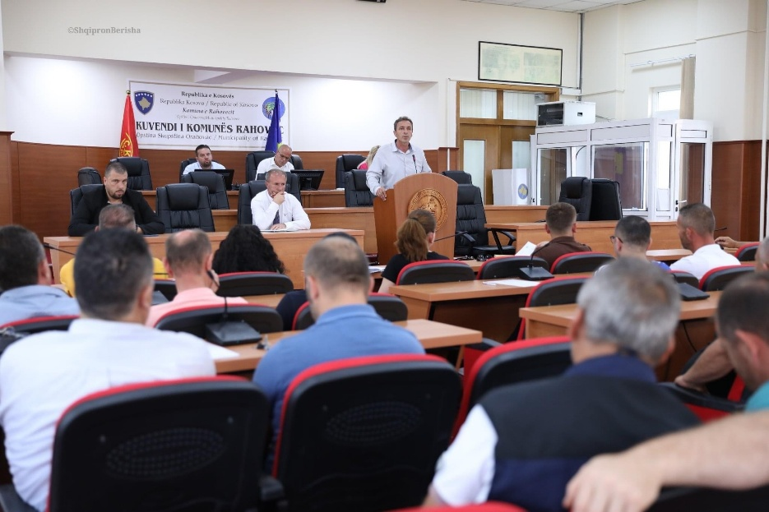

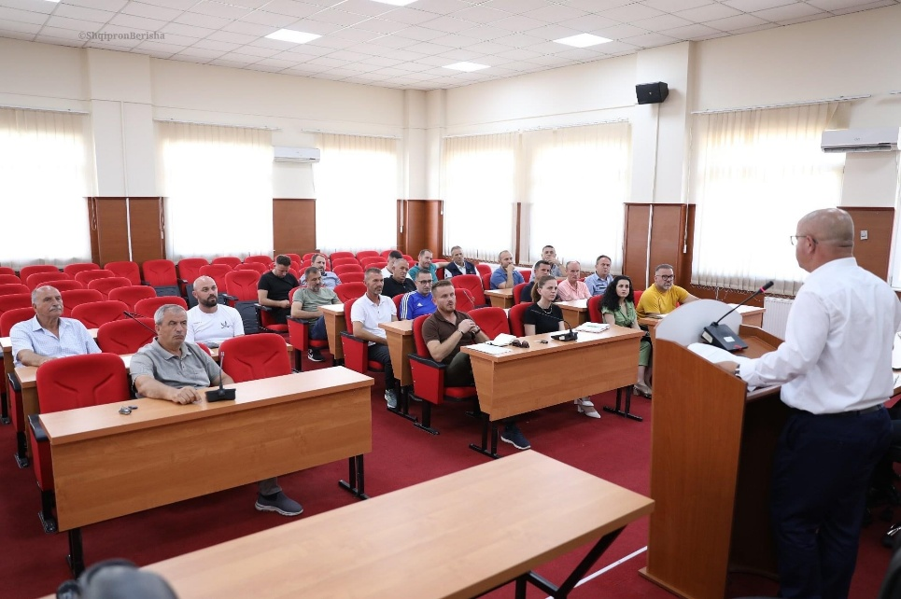

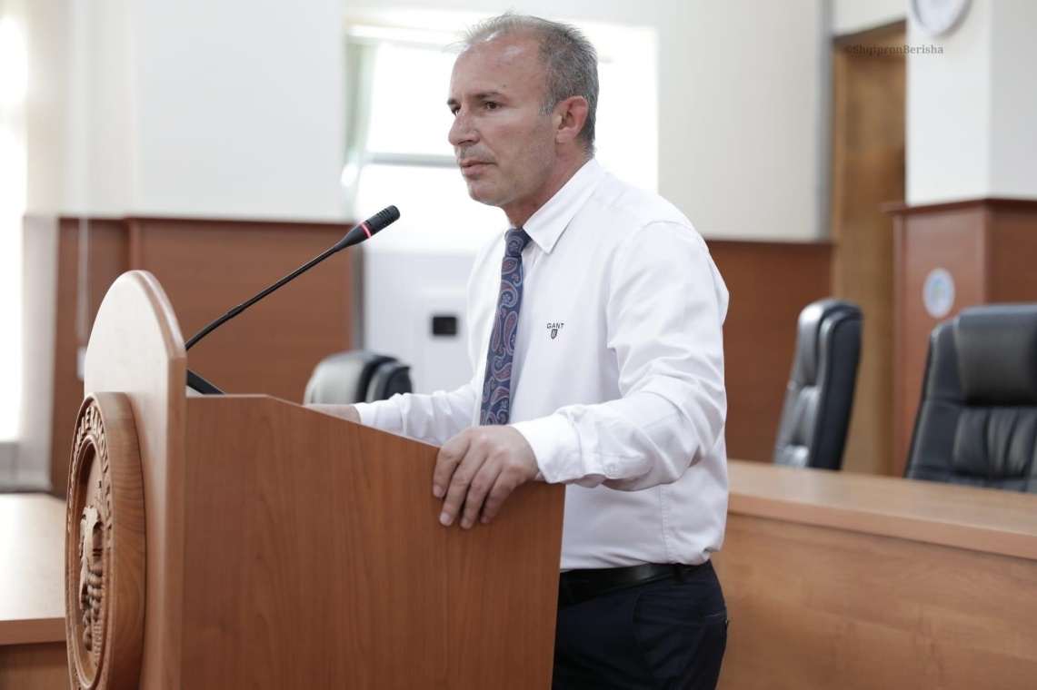

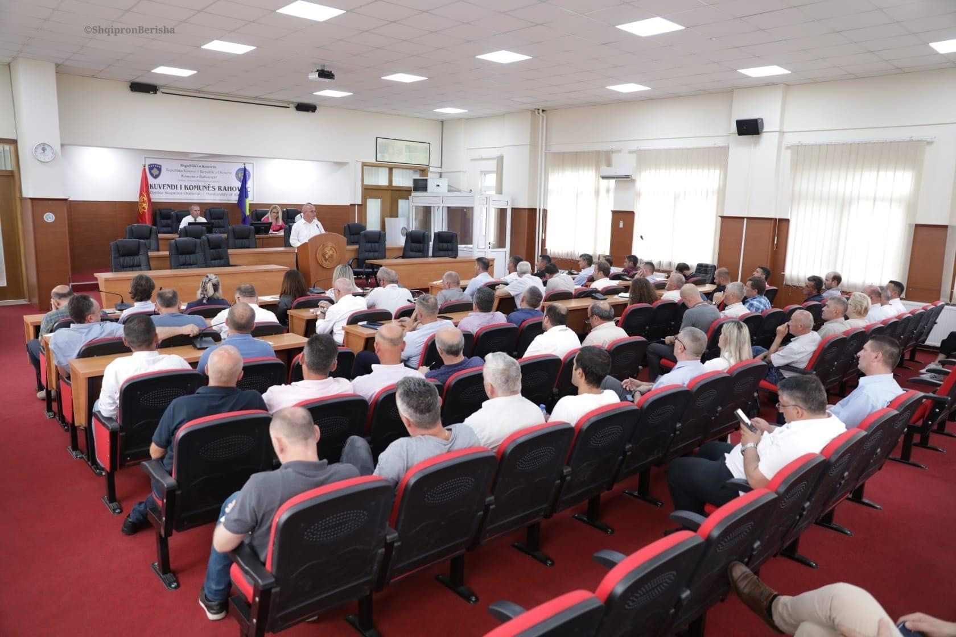

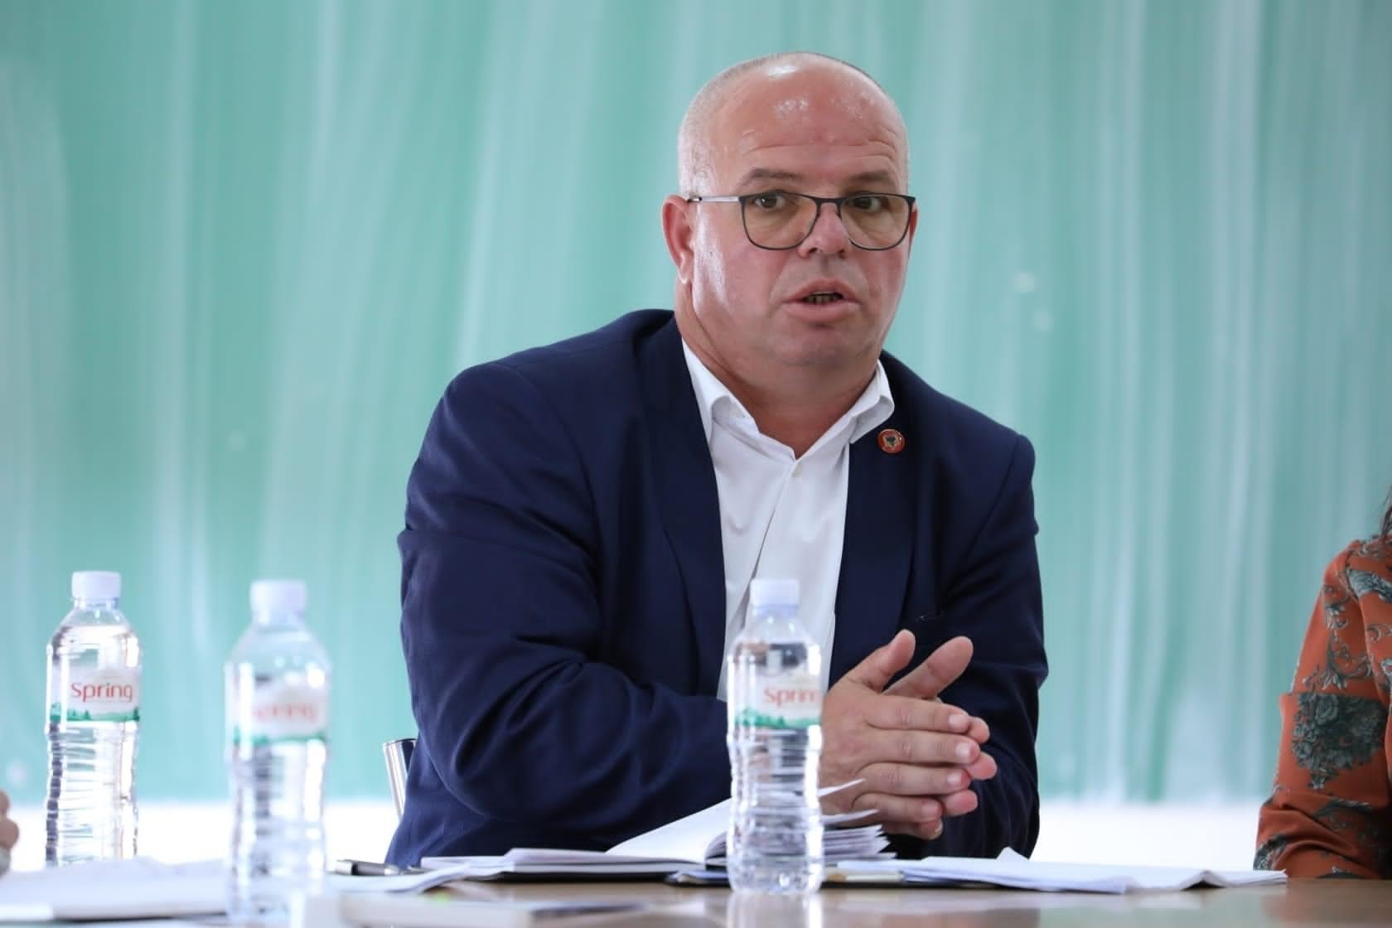

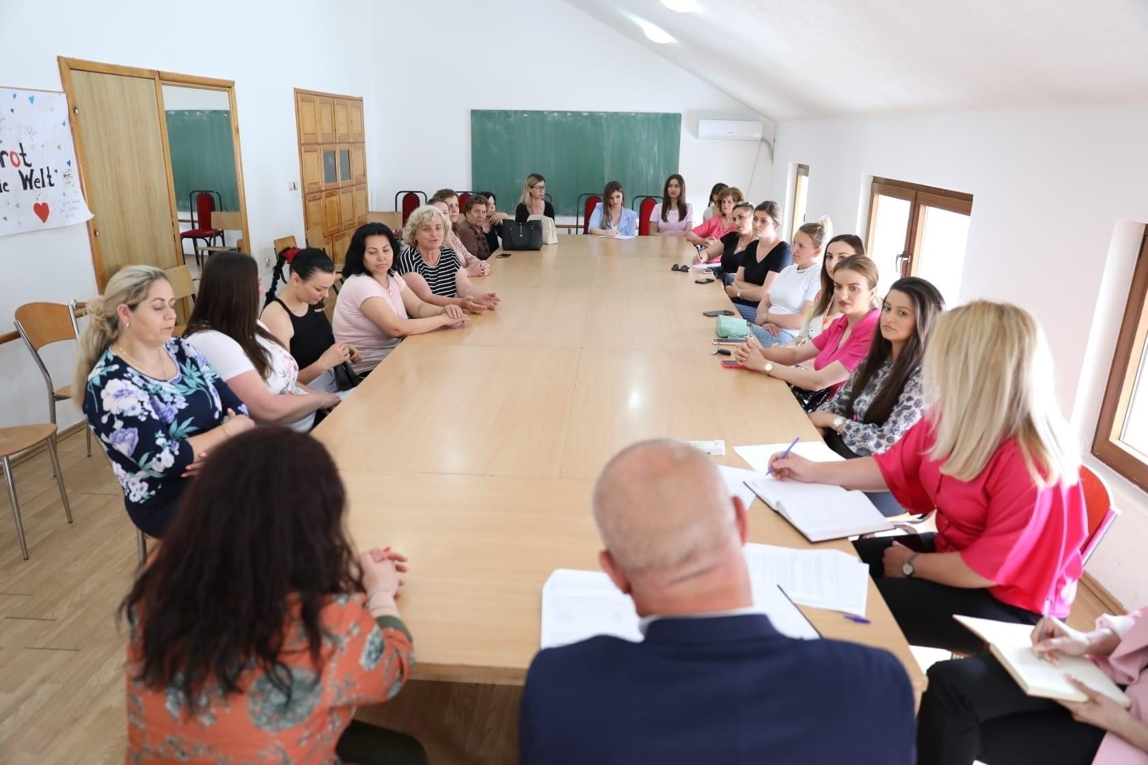

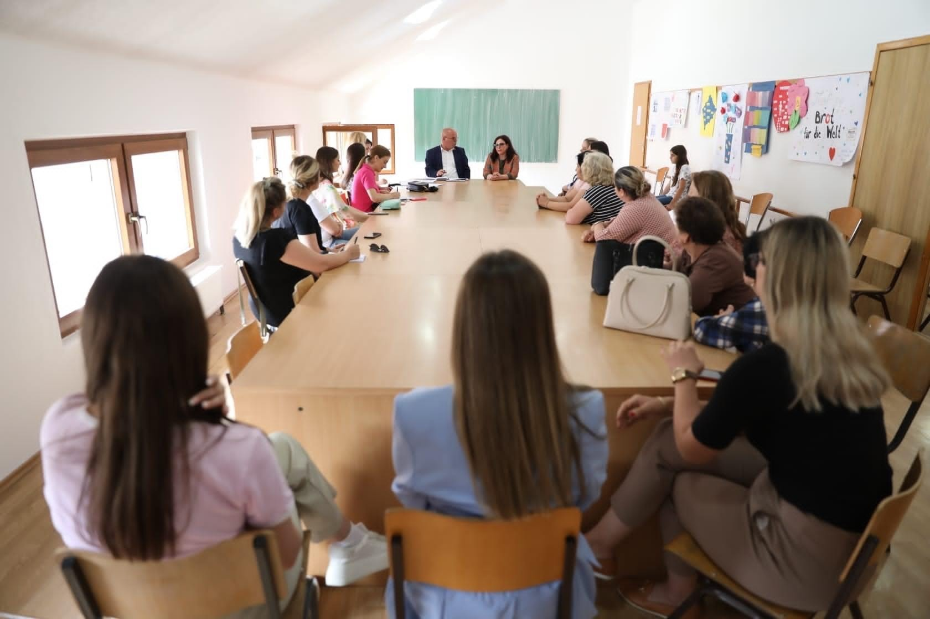

Dafina Gashi

Zyrtare për Marrëdhënie me Publikun

Rahovec, qershor 2022